Группа P3210 | К работе допущен
Студент Караганов Павел Рябов Георгий | Работа выполнена
Преподаватель Агабабаев В.А | Отчет принят
Рабочий протокол и отчет по
лабораторной работе №1.01

«Исследование распределение случайной величины»

- Цель работы:
Исследовать распределения случайной величины на примере многократных измерений определённого интервала времени.

- Задачи, решаемые при выполнении работы:

- Провести многократные измерения определенного интервала времени.
- Построить гистограмму распределения результатов измерения.
- Вычислить среднее значение и дисперсию полученной выборки.
- Сравнить гистограмму с графиком функции Гаусса с такими же, как и у экспериментального распределения средним значением и дисперсией.

- Объект исследования:

Случайная величина – результат измерения промежутка времени от нажатия кнопки питания компьютера до загрузки экрана рабочего стола.

- Метод экспериментального исследования:

- Провести многократные измерения определенного интервала времени.
- Построить гистограмму распределения результатов измерения.
- Вычислить среднее значение и дисперсию полученной выборки.
- Сравнить гистограмму с графиком функции Гаусса с такими же, как и у экспериментального распределения средним значением и дисперсией.
- Рабочие формулы и исходные данные.
- ${\left\langle t\right\rangle }_{N} = \frac{1}{N} (t_{1} + t_{2} + ... + t_{N}) = \frac{1}{N} \sum_{i=1}^{N}{t_{i}}$ – среднее арифметическое всех результатов измерений, где N – кол-во измерений, ti – значение случайной величины
- $σ_{N}=\sqrt{\frac{1}{N-1}\sum_{i=1}^{N}{{\left(t_{i}-{\left\langle t\right\rangle }_{N}\right)}^{2}}}$ – выборочное среднеквадратичное отклонение, где N – кол-во измерений, ti - значение случайной величины, ⟨t⟩N - выборочное среднее значение случайной величины
- $ρ_{max} = \frac{1}{σ\sqrt{2π }}$ – максимальное значение плотности распределения.
- $σ_{\left\langle t\right\rangle }=\sqrt{\frac{1}{N\left(N-1\right)}\sum_{i=1}^{N}{{\left(t_{i}-{\left\langle t\right\rangle }_{N}\right)}^{2}}}$ – среднеквадратичное отклонение среднего значения, где N – количество измерений, ti - значение случайной величины, ⟨t⟩N - выборочное среднее значение случайной величины.
- $ρ(t) = \frac{1}{σ\sqrt{2π}}exp\left(-\frac{{\left(t - \left\langle t\right\rangle \right)}^{2}}{{2σ}^{2}}\right)$ – нормальное распределение, описываемое функцией Гаусса
- $∆t = t_{α,N} · σ_{⟨t⟩}$– доверительный интервал, где t_{α,N} - коэффициент Стьюдента, σ⟨t⟩ - среднеквадратичное отклонение среднего значения

- Измерительные приборы.

№ п/п | Наименование | Тип прибора | Используемый  диапазон | Погрешность  прибора
1 | Секундомер | Цифровой | 0–30 с | 0,05 с

- Схема установки

Персональная ЭВМ:
- GPU – RTX 3060 ti
- CPU – AMD 7 500f
- Мат. Плата – MSI B650
Цифровой секундомер на телефоне с ценой деления не более в 0,01 секунд. ЭВМ запускается кнопкой питания и загружается до полной прогрузки рабочего стола. Интервал многократно замеряется вторым прибором.

- Результаты прямых измерений и их обработки (таблицы, примеры расчетов)

См. Приложение, Таблица 1. Результаты прямых измерений
№ | $t_{i}$ , с | $t_{i}- {\left\langle t\right\rangle }_{N}$, с | ${\left(t_{i}- {\left\langle t\right\rangle }_{N}\right)}^{2}$, с²
1 | 24,81 | -0,39 | 0,1521
2 | 25,05 | -0,15 | 0,0225
3 | 25,92 | 0,72 | 0,5184
4 | 25,33 | 0,13 | 0,0169
5 | 24,95 | -0,25 | 0,0625
6 | 25,68 | 0,48 | 0,2304
7 | 24,72 | -0,48 | 0,2304
8 | 25,41 | 0,21 | 0,0441
9 | 25,14 | -0,06 | 0,0036
10 | 25,79 | 0,59 | 0,3481
11 | 24,88 | -0,32 | 0,1024
12 | 25,21 | 0,01 | 0,0001
13 | 25,55 | 0,35 | 0,1225
14 | 24,63 | -0,57 | 0,3249
15 | 25,47 | 0,27 | 0,0729
16 | 25,86 | 0,66 | 0,4356
17 | 24,99 | -0,21 | 0,0441
18 | 25,27 | 0,07 | 0,0049
19 | 25,73 | 0,53 | 0,2809
20 | 24,77 | -0,43 | 0,1849
21 | 25,38 | 0,18 | 0,0324
22 | 25,10 | -0,10 | 0,0100
23 | 25,61 | 0,41 | 0,1681
24 | 24,85 | -0,35 | 0,1225
25 | 25,44 | 0,24 | 0,0576
26 | 25,02 | -0,18 | 0,0324
27 | 25,96 | 0,76 | 0,5776
28 | 24,69 | -0,51 | 0,2601
29 | 25,30 | 0,10 | 0,0100
30 | 25,65 | 0,45 | 0,2025
31 | 24,92 | -0,28 | 0,0784
32 | 25,50 | 0,30 | 0,0900
33 | 25,17 | -0,03 | 0,0009
34 | 25,82 | 0,62 | 0,3844
35 | 24,80 | -0,40 | 0,1600
36 | 25,25 | 0,05 | 0,0025
37 | 25,58 | 0,38 | 0,1444
38 | 24,75 | -0,45 | 0,2025
39 | 25,35 | 0,15 | 0,0225
40 | 25,08 | -0,12 | 0,0144
41 | 25,89 | 0,69 | 0,4761
42 | 24,97 | -0,23 | 0,0529
43 | 25,23 | 0,03 | 0,0009
44 | 25,70 | 0,50 | 0,2500
45 | 24,71 | -0,49 | 0,2401
46 | 25,40 | 0,20 | 0,0400
47 | 25,12 | -0,08 | 0,0064
48 | 25,75 | 0,55 | 0,3025
49 | 24,83 | -0,37 | 0,1369
50 | 25,46 | 0,26 | 0,0676
 | ${\left\langle t\right\rangle }_{N}= 25.199$ с | $\sum_{i=1}^{N}{\left(t_{i}-{\left\langle t\right\rangle }_{N}\right) }$= 0 с | 𝜎_{𝑁} = 0,4198 с  𝜌_{𝑚𝑎𝑥} = 1,1405 с ⁻¹

- Расчет результатов косвенных измерений (таблицы, примеры расчетов)

- ⟨𝑡⟩_{N =} $\frac{1}{50}$ $\sum_{i=1}^{50}{t_{i}}N_{i}$ = 25.199 с
- $σ_{N}$= $\sqrt{\frac{1}{50-1}\sum_{i=1}^{50}{{\left(t_{i}-25.199\right)}^{2}}}$ = 0,4198 с
- 𝜌_{max} = $\frac{1}{0,4198\sqrt{2π}}$= 0,9503 с ⁻¹
- $σ_{\left\langle t\right\rangle }=\sqrt{\frac{1}{50*49}\sum_{i=1}^{50}{{\left(t_{i}-25.199\right)}^{2}}}$ = 0,0594 с
- $∆t=2,01 0,01=0,0201 c$
- $t_{min}=25,63 c, t_{max}=25,96 c, \sqrt{N}≈7-$тогда для построения гистограммы возьмем 7 интервалов $Δt=$0,190 с

Таблица 2. Данные для построения гистограммы.
Границы интервалов, с | ∆N | $\frac{ΔN}{NΔt}$ , с⁻¹ | 𝑡, c | 𝜌, c⁻¹
24,630 | 3 | 0,315789 | 24,715 | 0,173050
24,820
24,820 | 7 | 0,736842 | 24,905 | 0,577114
25,010
25,010 | 11 | 1,157895 | 25,095 | 1,058861
25,200
25,200 | 13 | 1,368421 | 25,285 | 1,368421
25,390
25,390 | 9 | 0,947368 | 25,475 | 1,058861
25,580
25,580 | 5 | 0,526316 | 25,665 | 0,577114
25,770
25,770 | 2 | 0,210526 | 25,855 | 0,173050
25,960
Опытное значение плотности вероятности (третий интервал): $\frac{ΔN}{NΔt}=\frac{11}{50 · 0,190}=1,1579$ с ⁻¹

Нормальное распределение, описываемое функцией Гаусса$: ρ(25,095) = \frac{1}{0,4198\sqrt{6,2832}}exp(-\frac{{(25,095- 25,199)}^{2}}{{2*0,4198}^{2}})$= 1,0589 с⁻¹
Таблица 3. Стандартные доверительные интервалы

 | Интервал, с |  | ∆N | $$\frac{ΔN }{N}$$ | P
 | от | до
⟨𝑡⟩_{𝑁} ± 𝜎 | 24,779 | 25,619 | 34 | 0,68 | 0,683
⟨𝑡⟩_{𝑁} ± 2𝜎 | 24,359 | 26,039 | 47 | 0,94 | 0,954
⟨𝑡⟩_{𝑁} ± 3𝜎 | 23,940 | 26,458 | 50 | 1,00 | 0,997

10. Расчет погрешностей измерений (для прямых и косвенных измерений).

$$Δ_{ux}=0,005 с; \overline{Δx}=t_{α,N}∙σ_{〈t〉}≈2,01∙0,0594=0,1194 с; t_{α,N} ≈2,01;$$
Абсолютная погрешность с учетом погрешности прибора: $Δx=\sqrt{{(\overline{Δx})}^{2}+{(\frac{2}{3}Δ_{ux})}^{2}}≈0,1194 c$
Относительная погрешность измерения: $ε_{x}=\frac{Δx}{\overline{x}}∙100\%=$0,47%

11. Графики

График 1 – Гистограмма и функция Гаусса
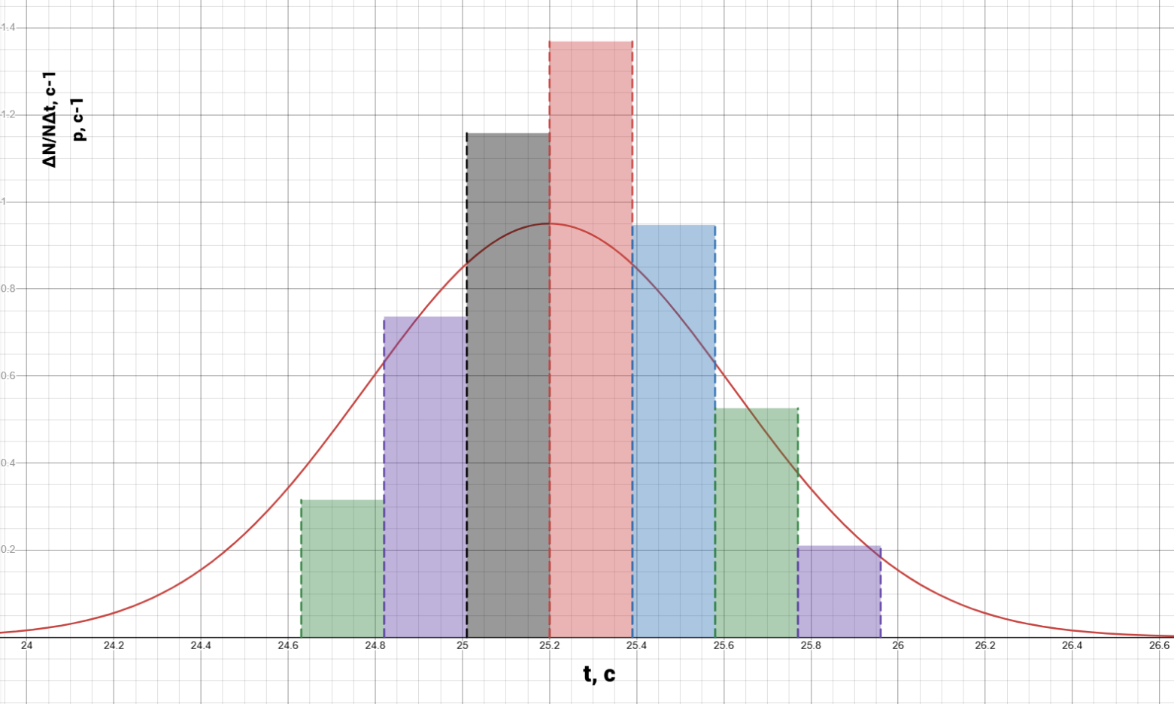

12. Окончательные результаты.

- Среднеквадратичное отклонение среднего значения $σ_{\left\langle t\right\rangle }$ = 0,0594 с
- Табличное значение коэффициента Стьюдента $t_{α,N}$ для доверительной вероятности
$α = 0,95: t_{α,N}= 2,01$
- Доверительный интервал $∆t= 0,12$ c
- Среднее арифметическое всех результатов измерений ${\left\langle t\right\rangle }_{N}$ = $25$,1990 c
- Выборочное среднеквадратичное отклонение: $σ_{N}$ = 0,4198 с
- Максимальное значение плотности распределения 𝜌_{𝑚𝑎𝑥} = 0,9503 с⁻¹

13. Выводы и анализ результатов работы.
Было исследовано распределение случайной величины на примере многократных замеров временного отрезка, получена выборка из 50 измерений. Результаты прямых измерений, данные для построения гистограммы, стандартные доверительные интервалы были занесены в соответствующие таблицы. После заполнения таблиц была построена гистограмма и функция Гаусса.
При сравнении гистограммы с графиком функции Гаусса - распределения случайной величины (при таких же начальных параметрах) – было отмечено сходство поведения построенной опытным путём функции с теоретико-статистической сущностью.
Работа позволила ознакомиться с законом распределения случайной величины и подробно его изучить.

